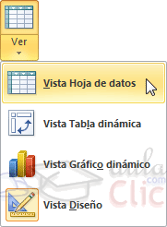
1)Cambiar la vista del objeto: Ver (Desplegar) – Vista correspondiente

2)¿Qué vista está señalada? Vista hoja de datos

3)¿Se pueden ver imágenes en un formulario? Sí

4) ¿Todas las tablas tienen que tener una clave principal? No

5) Se puede poner formato condicional en un formulario.

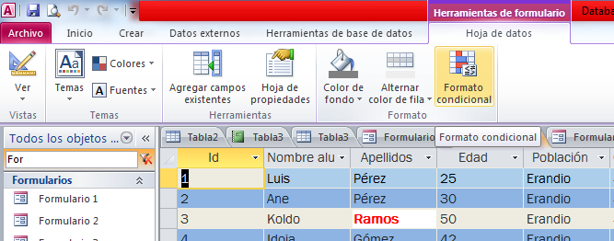

6) ¿Cuál admitía más caracteres o algo así? Memo, texto. Era Memo

7) ¿Qué ocurre si se aplica una regla de validación a un campo? daba 4 opciones explicando qué es = La buena es que limita los valores que se pueden introducir en el campo.

8) Icono nuevo registro

